5 фактов об Октябрьской революции
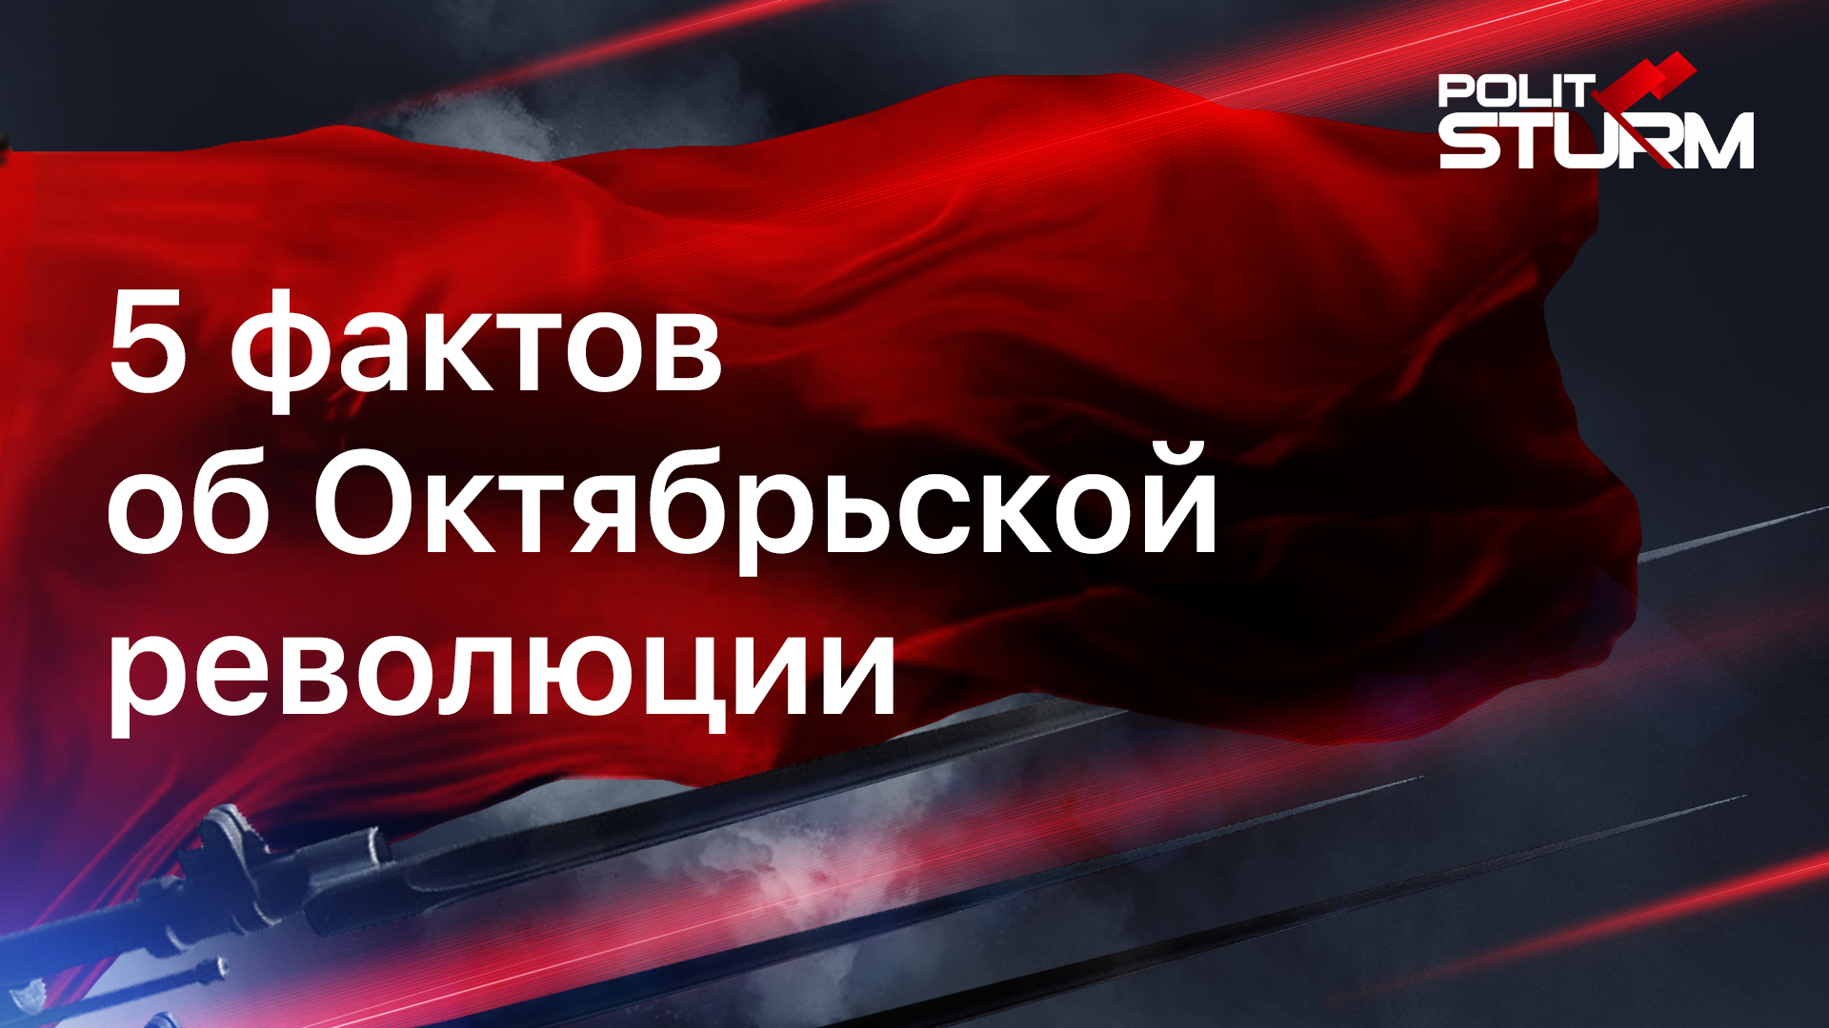

Оригинальная статья
2020-01-14

Неподдерживаемый элемент

Оригинальная статья

